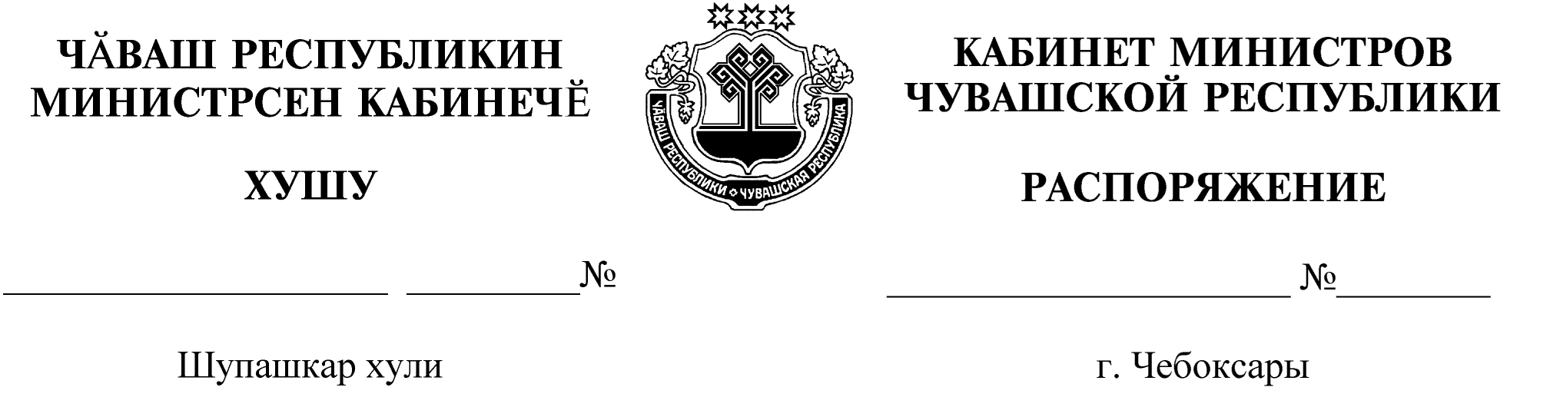
1249-р
30.12.2021

1249-р

30.12.2021

Освободить Скворцову Наталию Валерьяновну от должности заместителя министра образования и молодежной политики Чувашской Республики.

Председатель Кабинета Министров
Чувашской Республики О.Николаев

